1. 准备数据，数据除去标题，以每行为一条数据，生成一个文件

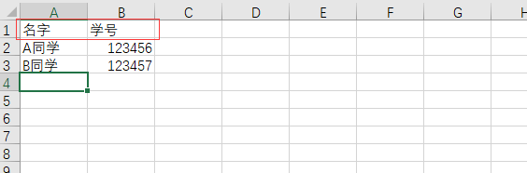

1. 准备模板，将需要替换的位置字段用{{}}打上，如下。

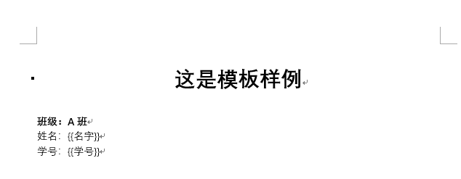

1. 选择Excel和Word文件，填写生成文件名。文件名可以采用某个字段来批量替换，需要用{}打上，如下所示

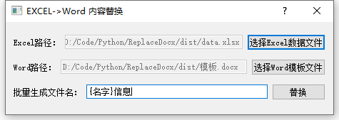

最终生成效果



